Tillsynsbegäran – information om höga naturvärden och fridlysta arter i avverkningsanmälan A 58496-2024 i Sorsele kommun

Detta dokument behandlar höga naturvärden i avverkningsanmälan A 58496-2024 i Sorsele kommun. Denna avverkningsanmälan inkom 2024-12-09 00:00:00 och omfattar 7,8 ha.

Vi begär härmed att Skogsstyrelsen fattar beslut enligt miljöbalken som säkerställer att skogens höga naturvärden bevaras samt säkerställer att EU-lagstiftning efterlevs och att artskyddsbrott förhindras. Vi önskar även ta del av de ställningstaganden och beslut som myndigheterna meddelar till följd av aktuell avverkningsanmälan och föreningens inlaga (se 34 § förvaltningslagen).

Nedan beskrivs fynd av naturvårdsarter och fridlysta arter som gjorts i det avverkningsanmälda området.

# Naturvårdsarter

I avverkningsanmälan har följande 13 naturvårdsarter hittats: ostticka (VU), rynkskinn (VU), doftskinn (NT), gammelgransskål (NT), garnlav (NT), granticka (NT), gränsticka (NT), harticka (NT), rosenticka (NT), ullticka (NT), vedskivlav (NT), vitgrynig nållav (NT) och plattlummer (S, §9). Av dessa är 12 rödlistade. För rödlistade arter har rödlistekategorin angivits inom parentes. Arter som är signalarter enligt Skogsstyrelsen har markerats med (S). För fridlysta arter anges även paragrafen i Artskyddsförordningen som arten är fridlyst enligt.

De påträffade naturvårdsarterna är ett tydligt kvitto på att detta rör sig om en skog med höga naturvärden. I Figur 1 visas en karta över det avverkningsanmälda området, där samtliga fyndplatser för naturvårdsarter som finns registrerade på Artportalen har markerats.

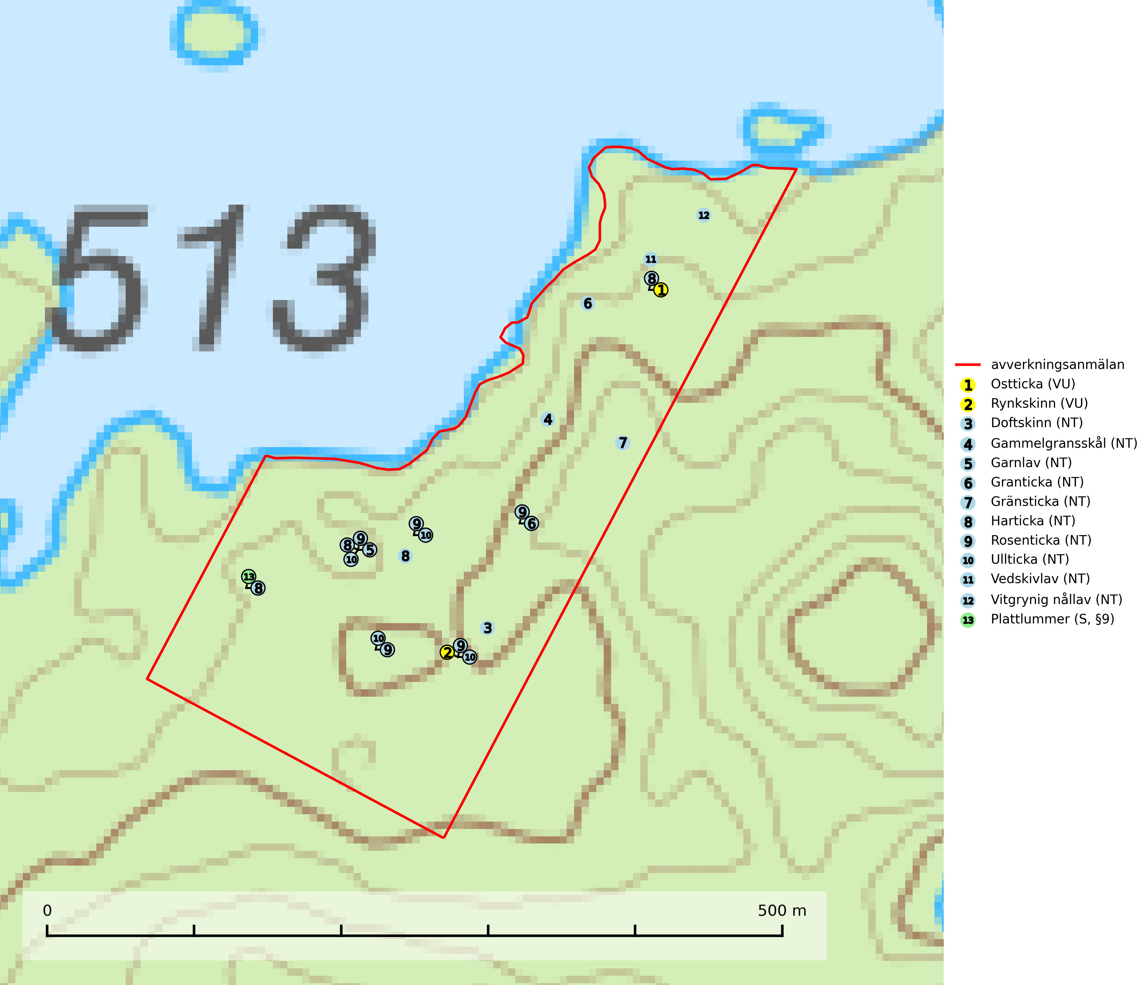

Figur 1. Fyndplatser för naturvårdsarter i det avverkningsanmälda området (röd linje). Markörer utan svart kant är placerade på fyndplatsen. Markörer med svart kant är placerade vid sidan av fyndplatsen och har ett svart streck som visar fyndplatsens exakta position. Kartans mittpunktskoordinat är N 7291809, E 588790 i SWEREF 99 TM.

**Doftskinn (NT)**, rödlistad som nära hotad, är en mycket bra signalart för boreal granskog och indikerar ett gran-skogsekosystem med lång kontinuitet av grova lågor. Arten är placerad i toppen av Skogsstyrelsens värdepyramid för bedömning av skog med höga naturvärden och har klassats som en “urskogsindikator”, då den förekommer med ett tydligt optimum i helt eller nästan helt orörda skogar (Nitare & Skogsstyrelsen, 2019).

**Gammelgransskål (NT)** är en liten skålsvamp som växer på gamla granar med skrovlig bark. Typiska växtplatser är gransumpskog i myrkanter, bäckdråg, bäckraviner och skuggiga bergssluttningar, men också skog på torrare mark kan hysa arten om beståndet har stark naturskogskaraktär. Bestånd med arten bör behandlas som nyckelbiotoper och sparas vid en slutavverkning. Även gallring bör undvikas (SLU Artdatabanken, 2024; Nitare & Skogsstyrelsen, 2019).

**Garnlav (NT)** är en utpräglad barrskogsart som ibland kan drapera träden i norrländska grannaturskogar med hög luftfuktighet. Den förekommer även i talldominerade bestånd där den, förutom i trädens grenverk, påträffas hängande över ojämnheter i tallbarken. Arten har minskat starkt i södra och mellersta Sverige och den minskar även i sitt nordliga utbredningsområde. Orsaken till tillbakagången beror främst på slutavverkningar av naturskogsartade skogar. Bestånd med riklig förekomst bör regelmässigt sparas. Garnlav är värdväxt för den mycket sällsynta och akut hotade fjärilen barrskogslavfly (CR) som hör hemma i boreala barrskogar med riklig förekomst av värdväxten. Tidigare kunde arten konstateras årligen på flera platser vid Dala-Floda i Dalarna innan lokalerna kalavverkades. Senaste fyndet i landet av barrskogslavfly är från år 2000 då den påträffades vid Högberget i Sollefteå kommun (SLU Artdatabanken, 2024).

**Granticka (NT)** förekommer främst i äldre skogar med naturskogskaraktär, liksom i dimensionsavverkade och plockhuggna skogar. I äldre grannaturskog i norra Sverige är den alltjämt en förhållandevis vanlig karaktärsart, medan den längre söderut blir allt mer sällsynt. I Götaland och delar av Svealand är den en god signalart för skyddsvärda granskogsmiljöer. Arten bedöms ha minskat starkt under senare år på grund av skogsavverkningar, då den framför allt växer i äldre granskog med långvarig grankontinuitet. I urskogsliknande bestånd i norra Sverige kan ibland påträffas den mycket sällsynta tickan grantickeporing (VU), som lever på döda grantickor (SLU Artdatabanken, 2024; Nitare & Skogsstyrelsen, 2019).

**Gränsticka (NT)** är en mycket bra signalart inom hela sitt utbredningsområde. Den är huvudsakligen knuten till restbestånd av barrnaturskog och förekommer med ett tydligt optimum i orörda eller måttligt påverkade gamla granskogar där det föreligger långvarig kontinuitet av grov död ved. Lokaler som hyser arten, speciellt i mellersta och södra Sverige, bör undantas från skogsbruk (SLU Artdatabanken, 2024; Nitare & Skogsstyrelsen, 2019).

**Harticka (NT)** är normalt en mycket bra signalart för granskogar med höga naturvärden. Även när svampen påträffas i mer påverkade skogar är det nästan alltid fråga om skogsmiljöer i sena successionsstadier med höga naturvärden. Skogsskötselåtgärder på eller i omedelbar närhet av växtplatserna kan innebära ett hot mot arten (SLU Artdatabanken, 2024; Nitare & Skogsstyrelsen, 2019).

**Ostticka (VU)** växer huvudsakligen på grova granlågor i urskogsartad barrskog. Växtplatserna ligger vanligtvis i brandrefugiala områden med relativt hög luftfuktighet där skogen under lång tid haft en intern beståndsdynamik med successivt avdöende träd. Alla skogsskötselåtgärder på eller i omedelbar närhet av lokalerna inverkar negativt på artens fortlevnad (SLU Artdatabanken, 2024; Nitare & Skogsstyrelsen, 2019).

**Rosenticka (NT)**, rödlistad som nära hotad, ingår i en karaktäristisk association av vedsvampar som växer på gamla, grova granlågor i urskogsartade barrskogar. Den är placerad i toppen av Skogsstyrelsens värdepyramid för bedömning av skog med höga naturvärden och indikerar ett granskogsekosystem med långvarig kontinuitet av grova lågor. Artens beroende av grova granlågor innebär att alla skogsskötselåtgärder på eller i omedelbar närhet av lokalerna utgör ett hot på lång sikt. Det är angeläget att populationerna inte ytterligare glesas ut och ett tillräckligt antal områden där arten nu finns måste sparas för framtiden (Nitare & Skogsstyrelsen, 2019; SLU Artdatabanken, 2024).

**Rynkskinn (VU)**, rödlistad som sårbar, är en vednedbrytare som växer på grova granlågor och ingår i en karaktäristisk association av vedsvampar knutna till urskogsartade barrskogar. Den har klassificerats som en “urskogsindikator” och är placerad i toppen av Skogsstyrelsens värdepyramid för bedömning av skog med höga naturvärden. Allt tyder på att rynkskinn är mycket känslig för skogliga ingrepp (Nitare & Skogsstyrelsen, 2019; SLU Artdatabanken, 2024).

**Ullticka (NT)** är knuten till restbestånd av barrnaturskog och förekommer med ett tydligt optimum i orörda eller måttligt påverkade gamla granskogar där det föreligger viss kontinuitet av grov död ved. Ullticka är en bra signalart inom hela sitt utbredningsområde och i södra Sverige är den sällsynt och en god signalart för skyddsvärda granskogsmiljöer. Den hotas av avverkning och fragmentering av naturskog och äldre granskog med lång trädkontinuitet. På ullticka kan ibland ulltickeporing (VU) påträffas - det är en sällsynt ticka som nyligen delats upp i tre olika arter: *Skeletocutis brevispora* (ulltickeporing)*, Skeletocutis delicata och Skeletocutis exilis*. De två sistnämnda arterna står för närvarande (2020) som ej bedömda i rödlistan (SLU Artdatabanken, 2024; Nitare & Skogsstyrelsen, 2019; Miettinen & Niemelä, 2018).

**Vedskivlav (NT)** växer på gammal, torr, exponerad, hård kärnved av framförallt tall i naturskogsartade bestånd. Avverkning av tallskog av naturskogskaraktär med spår av återkommande bränder är ett hot. Mängden lämplig ved att växa på för vedskivlav minskar, dels på grund av naturlig nedbrytning men framförallt på grund av att de förstörs i samband med slutavverkningar, gallringar och markberedning. Tall- och blandbarrskogar av naturskogskaraktär med spår av återkommande bränder bör skyddas (SLU Artdatabanken, 2024).

**Vitgrynig nållav (NT)** växer nästan uteslutande på bark av gamla, senvuxna granar i skuggiga lägen med hög och jämn luftfuktighet. Den vanligaste naturtypen för arten är kontinuitetsskogar på frisk mark men den finns också i sumpgranskogar. På lång sikt utgör avverkningar av olikåldriga granskogar av naturskogskaraktär ett allvarligt hot mot arten och skogsbruksåtgärder på eller i närheten av växtplatserna bör undvikas. Naturskogsartade, fuktiga granskogar med förekomster av arten signalerar höga biologiska värden och bör bevaras (SLU Artdatabanken, 2024; Nitare & Skogsstyrelsen, 2019).

# Fridlysta arter

Följande fridlysta arter har sina livsmiljöer och växtplatser i den avverkningsanmälda skogen: plattlummer (S, §9).